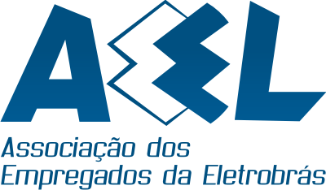

AEEL 30 ANOS
Em Defesa dos Trabalhadores da Eletrobras!

INFORME_006 /14

Eleições no Sintergia Transcorrem Normalmente 11 e 12 de fevereiro.

O Calendário determinado pela Comissão Eleitoral eleita em Assembleia livre e democrática está sendo cumprido sem problemas.
Quaisquer documentos apócrifos que tentem tumultuar o processo eleitoral do Sintergia deve ser desconsiderado.
Apesar de ser Chapa única, sua participação é fundamental, porque quanto mais votos a Chapa 1 receber, certamente isto terá repercussão durante a negociação do Acordo Coletivo da categoria.
Observação: Uma urna itinerante estará circulando pelas dependências da Eletrobras.

A Diretoria, 11 de fevereiro de 2014.
Associação dos Empregados da Eletrobras – AEEL

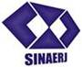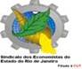

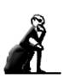
Dr. Costa Neto, pela cronologia do Bonequinho, já se passaram 621
dias do aniversário do cumprimento das reivindicações dos empregados.
O Bonequinho está aguardando: a construção do Prédio Único, o Ajuste de Curva, a Diminuição dos Artigos 37, etc.

